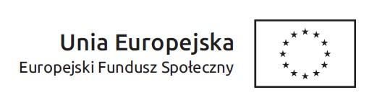
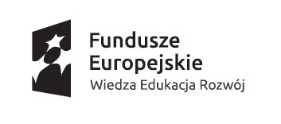

Projekt realizowany w ramach Inicjatywy na rzecz zatrudnienia ludzi młodych

Załącznik nr 4

Wykonawca:
………………………………………………………………………………
Oświadczenie wykonawcy
DOTYCZĄCE PRZESŁANEK WYKLUCZENIA Z POSTĘPOWANIA

Na potrzeby postępowania o udzielenie zamówienia publicznego
na usługę przeprowadzenia kursów zawodowych dla uczestników projektu „Od szkolenia do zatrudnienia – YEI” współfinansowanego ze środków Unii Europejskiej w ramach Inicjatywy na rzecz zatrudnienia osób młodych realizowanego przez Warmińsko-Mazurską Wojewódzką Komendę OHP w Olsztynie, oświadczam, co następuje:
nie podlegam wykluczeniu w oparciu o przesłanki zamieszczone w punkcie 3 Warunków ogłoszenia zamówienia na usługi społeczne.

Wypełnić w przypadku, kiedy dotyczy:
Oświadczam, iż zachodzą w stosunku do mnie podstawy wykluczenia z przedmiotowego postępowania, na podstawie……. Ustawy Prawo zamówień publicznych. Jednocześnie oświadczam, że na podstawie art. 24 ust. 8 ustawy Prawo zamówień publicznych, podjąłem następujące środki naprawcze:
…………………………………………………………………………………………………………………………………………………………………………………………………….

Oświadczam, że wszystkie informacje podane w powyższych oświadczeniach są aktualne i zgodne z prawdą oraz zostały przedstawione z pełną świadomością konsekwencji wprowadzenia zamawiającego w błąd przy przedstawianiu informacji.

…………………………………………………………
…………………………………………………………
(data i podpis)

